الجمهورية الجزائرية الديمقراطية الشعبية
مديرية التربية لولاية عين دفلى. متوسطة: رهيف الحاج الماين
التاريخ: 03/12/2023 المستوى: الثانية متوسط
الاختبار الاول في مادة: العلوم الفيزيائية والتكنولوجيا المدة: ساعة ونصف
- التمرين الأول: (06 نقاط)
1 ــ أجب بصحيح أو خطأ وصحح الخطأ إن وجد:
أ ــ يتكون غاز البوتان من ذرة كربون وعشرة ذرات هيدروجين.
ب ــ الجزيء هو أصغر جزء في المادة يمكن تمثيله بالنموذج المتراص.
ج ــ النموذج الحبيبي يمكنه تفسير التحولين الفيزيائي والكيميائي.
2 ــ أربط العبارات التالية بما يناسبها:
- غاز المثان FeS
- كبريت الحديد CO
- غاز ثنائي أكسيد الكربون CH₄

- التمرين الثاني : (06 نقاط)
وضعت أم أحمد 200غ من الزبدة في وعاء مغلق فوق النار من أجل تحضير كعكة بمناسبة نجاح ابنها أحمد في دراسته. فحدث انصهار للزبدة.
1 ــ حدد نوع التحول الحاصل لقطعة الزبدة. مع التبرير.
2 ــ استنتج كتلة الزبدة بعد الانصهار. مع التبرير.
3 ــ نسيت الأم الزبدة فوق النار فاحترقت وتحول لونها إلى أسود.
أ ــ حدد نوع التحول الجديد الحاصل للزبدة.
ب ــ أذكر مميزات هذا التحول.

- الوضعية الادماجية : (08 نقاط)
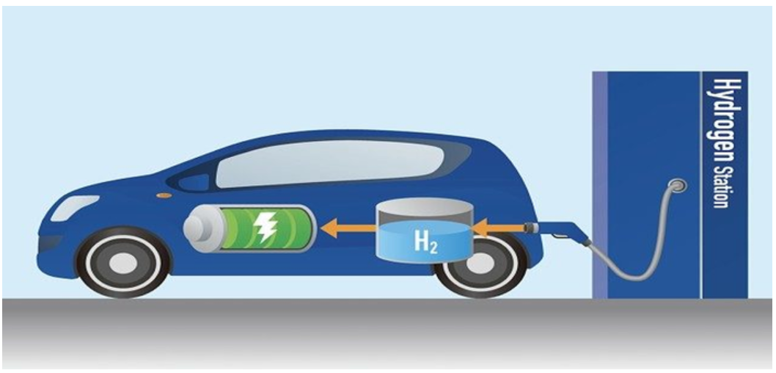
تطورت تكنولوجيا صناعة السيارات التي تعمل بوقود غاز الهيدروجين بسرعة في دول آسيا، من مزايا هذه السيارات الاقتصاد في الوقود التقليدي(البنزين) والحفاظ على البيئة (تعتبر صديقة للبيئة). مردودها الكهربائي جعلها تنافس سيارات البنزين حيث تمتع باستقلالية تصل إلى 500Km.
يحترق غاز ثنائي الهيدروجين في وجود غاز ثنائي الأكسجين فينتج عنه الماء الذي يتبخر في الهواء وأحيانا يقطر على الطريق.
1 ــ حدد التحول الحاصل لغاز ثنائي الهيدروجين. علل إجابتك.
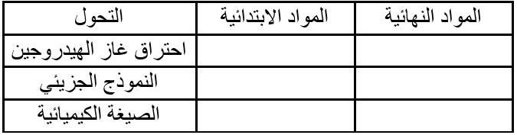
2 ــ فسر التحول الحادث بالنموذج الجزيئي ثم عبر عنه بالصيغ الكيميائية.

بالتوفيق للجميع

3 ــ لماذا تعتبر هذه السيارة صديقة للبيئة؟

